**YAZILIM MÜHENDİSLİĞİNDE GÜNCEL KONULAR – RAPOR 2**

1. **Analiz için Seçilen Veri**

Öncelikle proje fikri olarak siteye benzer bir mobil uygulama yaparak günlük insanların hava kalitesine göz atabileceği ve duruma bağlı olarak dışarıya çıkabilmeleri, spor yapabilmeleri gibi öneri sistemi yapmak öncelikli fikrimdi. Fakat veriler incelendiğinde bazı bölgelerde hava kalitesi indeksinin hesaplanması için verilen girişlerin mevcut olmadığı aynı zamanda hava kalitesi indeksi hesaplamasının çıktılarının mevcut olmadığı fark edildi. Mecburen eksiksiz verilerin, işe yarar verilerin bulunduğu il/ilçe seçmek zorunda bulunmak zorundayım. Fakat ben birkaç yer için değil de her yerde işe yarayabilecek ve güncel bir konuda çalışmak istiyordum. Şimdilik İstanbul’u şehir olarak seçeceğim. Aynı zamanda İstanbul Büyükşehir Belediyesi’nin açık veri portalı sayfasında vermiş olduğu Trafik İndeksi Web Servisi’ni kullanarak trafik durumuna bağlı hava kalitesi indeksi analizi durumlarına göz atacağım.

1. **Proje Yol Haritası ve Veri Miktarı**

Farklı veri setleriyle birleştirebileceğim bir fikir aklıma gelmediği takdirde 03.04.2019 yılından günümüze kadar gelen veriler proje içerisine dahil edilecektir. Bu veriler bir saatlik zaman dilimleri ile alınıp aynı zamanda web kazıma yöntemleriyle anlık olarak gelecek olan veriler mevcut verilerin içerisine eklenerek analiz işlemlerine devam edilecektir. Aldığım bu veriler içerisinde çıktı olarak alacağım sonuç Hava Kalitesi İndeksi olarak belirlenmiştir. Hava Kalitesi İndeksi, yaşadığımız bölgenin ne kadar temiz veya kirli bir havaya sahip olduğunun ve ne tür etkilerinin oluşabileceği konusunda bilgiler verir.

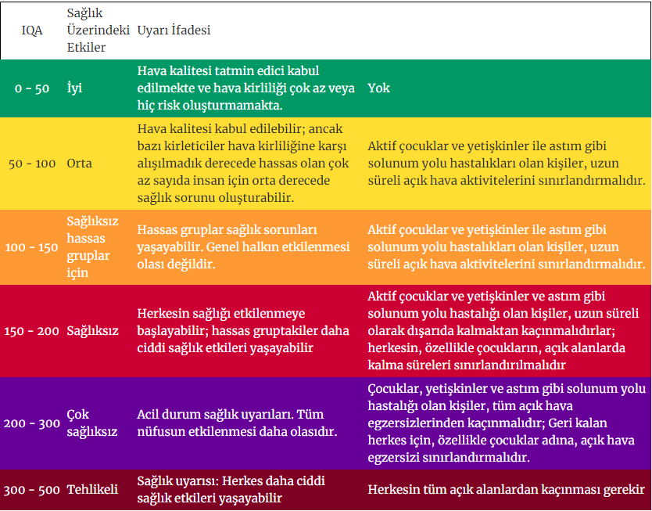

Birçok farklı hava kirletici türü vardır, ancak en yaygın olarak izlenen altı madde şunlardır:

* Ozon
* Kükürt dioksit
* Karbonmonoksit
* Nitrojen dioksit
* İnce Partikül Madde
* İnce ve Kalın Partikül Madde

Fabrikaların bulunduğu, hava şartlarının güneşli olmayıp rüzgarlı ve bulutlu olduğu zamanlarda, araç kullanımının artmasıyla gözüken sağlıksız hava şartları gibi insan hayatını olumsuz yönde etkileyecek faktörler bu isimle yapılan hesaplamalar ile adlandırılır.

Veri ve raporlar GitHub hesabıma eklenmiştir.

Veriler:

<https://data.ibb.gov.tr/dataset/trafik-indeks-degeri-web-servisi/resource/af282c33-6eaa-4b33-9b67-6d1eb8c6cb9b>

<https://sim.csb.gov.tr/STN/STN_Report/StationDataDownloadNew>